### **PROCESO: Auditoría del Departamento de Proyectos**

El presente proceso describirá las actividades realizadas por el Jefe del Departamento de Proyectos para realizar la auditoría de algún proyecto específico realizado anteriormente por dicho Departamento. Estas auditorías son un requerimiento externo de las ONG Aliadas.

| **MACRO PROCESO: Gestión de Proyectos**  **Proceso “Auditoria del Departamento de Proyectos”** | | | |
| --- | --- | --- | --- |
| **PROPÓSITO** | El presente proceso tiene como propósito cumplir con el siguiente objetivo institucional:  OSE 1: Impulsar una gestión dinámica, participativa y descentralizada que promueva el compromiso de las instituciones educativas con el proceso de regionalización del país, desde la propuesta educativa de FYA. | | |
| **RESPONSABLE** | Jefe del Departamento de Proyectos | **BASE LEGAL** | No Aplica |
| **ACTORES DEL PROCESO** | * Jefe del Departamento de Proyectos * Empresa Auditora | | |
| **CLIENTES INTERNOS** | No Aplica | **CLIENTES EXTERNO** | ONG Aliada |
| **ALCANCE** | El alcance del presente proceso consiste en las tareas realizadas por el área de Departamento de proyectos cuando una ONG aliada solicita la realización, en cualquier momento, de una auditoría acerca de un proyecto específico.  Este proceso no entrará en detalle sobre el proceso de auditoría realizado por la empresa auditora. | | |
| **PROCEDIMIENTO** | 1. El proceso inicia cuando una ONG aliada solicita la realización de una auditoría de algún proyecto específico, para ello envia un mensaje de solicitud de realización de auditoría al Departamento de Proyectos. 2. El Jefe de Departamento de Proyectos busca la documentación del proyecto específico y hace entrega de la misma a la Empresa Auditora. 3. El Jefe de proyecto justifica las observaciones encontradas por la empresa auditora.    1. Si la Justificación no es aceptada, se produce un incidente que luego el Jefe del Departamento de Proyectos deberá subsanar. 4. Luego de la ejecución de la auditoría, la empresa auditora elabora el Informe de auditoría, el cual es recibido por el Jefe del Departamento de Proyectos y éste procede a entregarlo a la ONG aliada. | | |

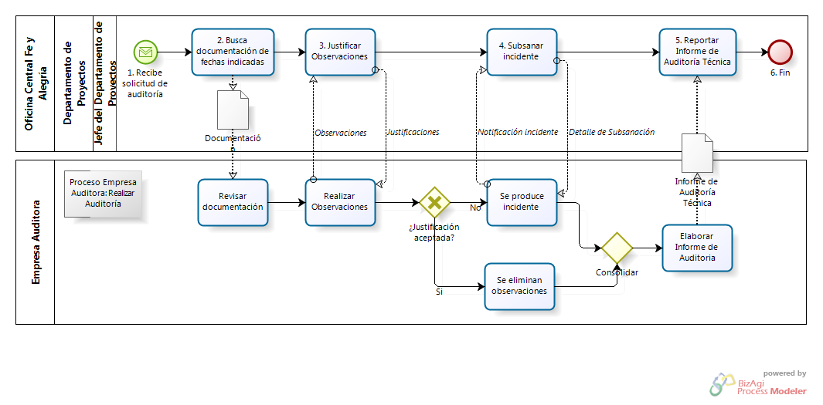

| N° | ENTRADA | ACTIVIDAD | SALIDA | DESCRIPCIÓN | RESPONSABLE | TIPO ACTIVIDAD | TIEMPO |
| --- | --- | --- | --- | --- | --- | --- | --- |
| 1 | - Proyecto Ejecutado  - Solicitud de realización de auditoría | Recibe solicitud de auditoría | - Solicitud de realización de auditoría enviada | Luego de que un proyecto se encuentre ejecutado, la ONG aliada puede enviar una solicitud de realización de auditoría al Departamento de Proyectos con los detalles de la misma. | ONG Aliada | Manual | 1 min |
| 2 | - Solicitud de realización de auditoría enviada | Busca documentación de fechas indicadas | - Documentación de proyecto específico | El Jefe del Departamento de Proyectos se encarga de buscar la documentación relacionada con el proyecto específico a ser auditado y lo envía a la empresa auditora. | Jefe del Departamento de Proyectos | Manual | 1 semana |
| 3 | - Observaciones | Justificar Observaciones | - Observaciones Justificadas | El Jefe del Departamento de Proyectos se encarga de dar justificaciones a las observaciones encontradas por la empresa auditora y procede a reenviar las observaciones justificadas. | Jefe del Departamento de Proyectos | Manual | 3 días |
| 4 | -Incidente | Subsanar incidente | - Incidente subsanado | En caso la empresa auditora considere que la justificación no aclara la observación encontrada, se crea un incidente y el Jefe de Departamento de Proyectos procede a realizar la subsanación de los mismos. | Jefe del Departamento de Proyectos | Manual | 3 días |
| 5 | - Informe de Auditoría Técnica | Reportar informe de auditoría técnica | - Auditoria entregada a ONG Aliada | El Jefe del Departamento de Proyectos recibe el Informe de auditoría y se encarga de hacer la entrega del mismo a la ONG aliada. | Jefe del Departamento de Proyectos | Manual | 3 días |